TP6 : Comportement AOP en fréquence

Préparation

Q1 : Définir les notions de fréquence de coupure et de bande passante.
La fréquence de coupure est la fréquence pour laquelle le gain réel est égale au gain maximal -3dB.
La bande passante est la fréquence où le filtre AOP laisse passer le signal.

Q2 : Définir le produit amplification-bande d’un AOP (Unity Bandwidth) et extraire sa valeur sur la documentation technique du TL 081 présente dans le dossier « Documentation » sur les cours ELEN1 de MOODLE.
Le produit amplification-bande est la fréquence de coupure naturelle de l’AOP lorsque celui-ci est branché en AOP suiveur avec une amplification de 1. Cela signifie tout simplement qu’un AOP est par nature un amplificateur passe-bas, dont la fréquence de coupure à – 3dB vaut fT dans le cas d’un montage suiveur.
$Produit amplification-bande=Amplification*f_{c}$
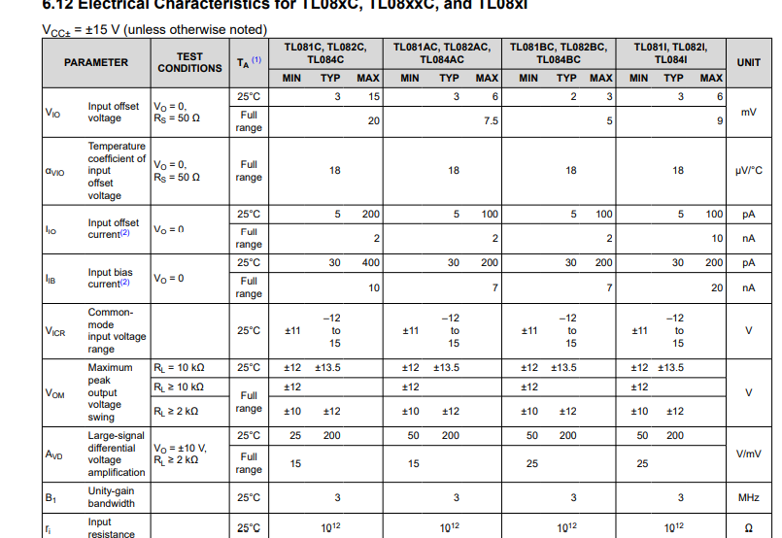

Tableau issue de la datasheet de l’AOP TL 081 (page 15)
D’après la datasheet de l’aop, le produit amplification bande est de 3 MHz.

Q3 : Pour un montage inverseur réalisant une amplification de 100 avec un TL 081, quelle est sa bande passante ? Tracer le diagramme de Bode en gain (dB)
D’après la formule ci dessus, on a :
$f_{c}=\frac{Produit amplification-bande}{Amplification}$
$f_{c}=\frac{{3*10}^{6}}{100}=30*{10}^{3}=30 kHz$
On sait que l’aop est un filtre passe-bas. On a donc le diagramme de bode en gain suivant :
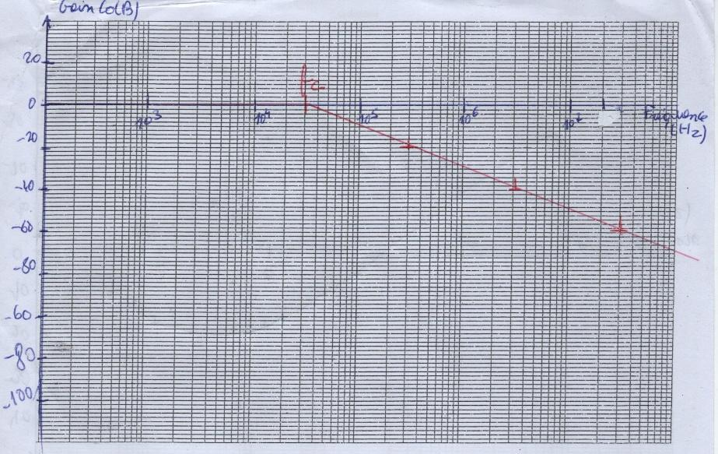

Diagramme de Bode en gain de la bande passante de l’AOP TL081 pour une amplification de 100

Q4 : Pour le montage ci-dessous, démontrer la fonction de transfert entre Ve et Vs en utilisant les impédances complexes et tracer le diagramme de Bode à partir de fonction de transfert en précisant la fréquence de coupure. Que sera l’influence du produit amplification-bande sur ce diagramme ?
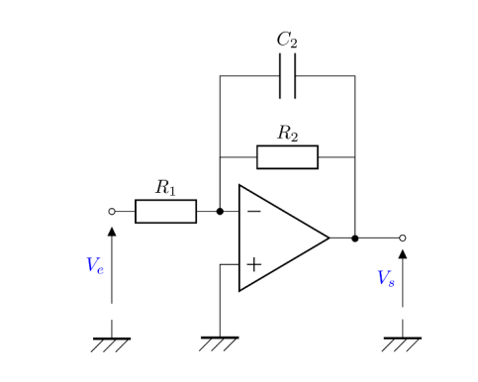

Circuit d’un AOP
On reconnaît un montage inverseur, $C_{2} et R_{2}$ sont en parallèle, on a :
$\frac{{\underline{V}}_{s}}{{\underline{V}}_{e}}=-\frac{\frac{\underline{z_{R_{2}}}*\underline{z_{C_{2}}}}{\underline{z_{R_{2}}}+\underline{z_{C_{2}}}}}{\underline{z_{R_{1}}}}=-\frac{\frac{R_{2}*\frac{1}{jC_{2}ω}}{R_{2}+\frac{1}{jC_{2}ω}}}{R_{1}}=-\frac{\frac{R_{2}}{R_{2}jC_{2}ω+1}}{R_{1}}=-\frac{R_{2}}{R_{1}}*\frac{1}{{1+R}_{2}*C_{2}*jω}$
On pose $τ=R_{2}*C_{2}$
On a donc l’expression de la fréquence de coupure :
$f_{c}=\frac{ω}{2π}=\frac{1}{2πR_{2}*C_{2}}$
On reconnaît deux fonctions de transfert :
$\frac{{\underline{V}}_{s}}{{\underline{V}}_{e}}=G_{0}*\frac{1}{1+jωτ}$
Où $G_{0}=-\frac{R_{2}}{R_{1}}$
On donc le diagramme de bode en gain suivants :

L’influence du produit gain bande passante sur le diagramme est :
- A basse fréquence le gain reste constant
- Apparition d’une fréquence de coupure
- A haute fréquence le gain diminue à -20 dB par décade.

Q5 : Mêmes questions que précédemment avec le montage ci-dessous.
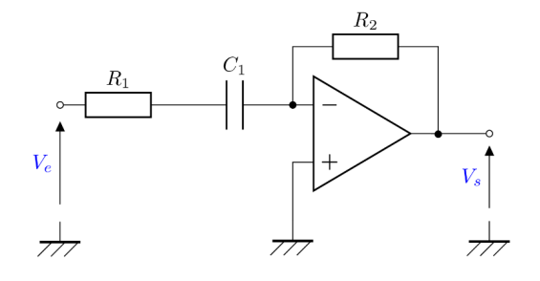

Circuit d’un AOP où $R_{1}=1OkΩ, R_{2}=100kΩ et C_{1}=10 nF$
On reconnaît un montage inverseur. De plus, on a $C_{1}$ et $R_{1}$ qui sont en série. On a donc :
$\frac{V_{s}}{V_{e}}=-\frac{\underline{z_{R_{2}}}}{\underline{z_{R_{1}}}+\underline{z_{C_{1}}}}=-\frac{R_{2}}{R_{1}+\frac{1}{jC_{1}ω}}=-\frac{R_{2}}{R_{1}+\frac{1}{jC_{1}ω}}=-\frac{R_{1}}{R_{1}}*\frac{R_{2}*j{*C}_{1}*ω}{R_{1}*jC_{1}*ω+1}=-\frac{R_{2}}{R_{1}}*R_{1}*jC_{1}*ω*\frac{1}{{1+R}_{1}C_{1}*jω}$
On pose $τ=R_{1}*C_{1}.$
On a donc l’expression de la fréquence de coupure :
$f_{c}=\frac{ω}{2π}=\frac{1}{2πR_{1}*C_{1}}=\frac{1}{2π*{10*10}^{3}*10*{10}^{-9}}=1591 Hz$
On reconnaît deux fonctions de transfert :
$\frac{{\underline{V}}_{s}}{{\underline{V}}_{e}}=G_{0}*jωτ*\frac{1}{1+jωτ}$
Où $G_{0}=-\frac{R_{2}}{R_{1}}$
On calcule le gains maximum la fonction de transfert $G_{0}$:
$Gains_{G_{0}}=20*loglog \left(\left|G_{0}\right|\right)$
$=20*loglog \left(\frac{R_{2}}{R_{1}}\right)$
$=20*loglog ( \frac{{1*10}^{5}}{1*{10}^{4}})$
$=20*log⁡(1*{10}^{1})$
$=20*1=20 dB$
On donc le diagramme de bode en gain suivant :
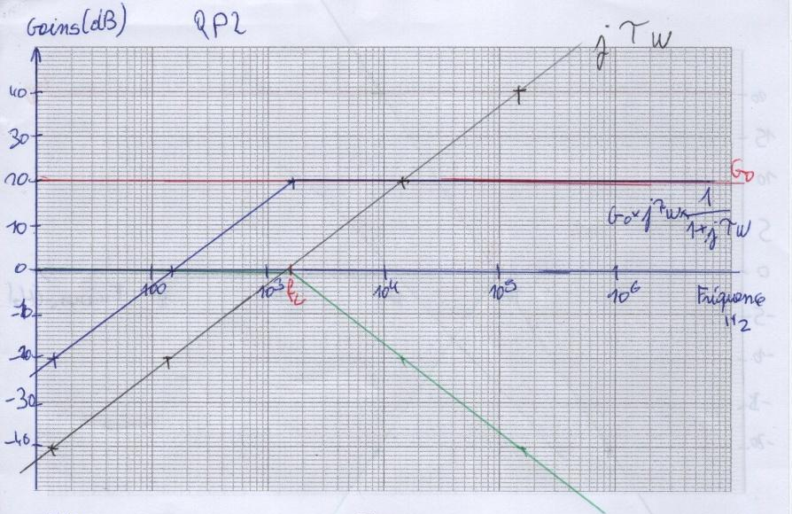

Diagramme de bode en gain avec la fréquence de coupure

Apprentissage

Q1 : Montage inverseur.
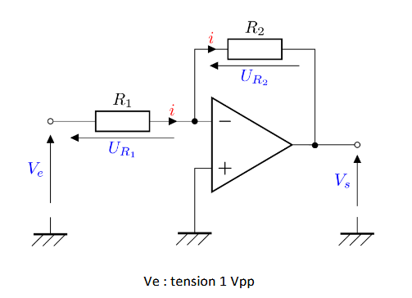

Q1.1 : Mesurer l’amplification et la bande passante pour R1 = 10 kΩ et R2 = 10 kΩ
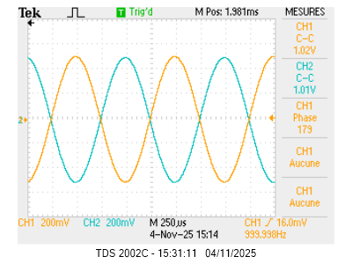

Oscillogramme du montage à basse fréquence
On observe une amplification de 1.
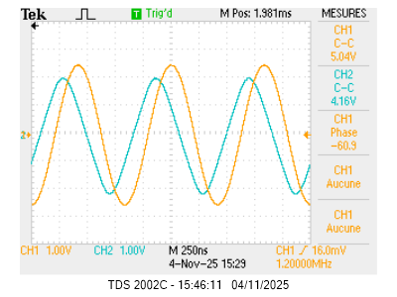

Oscillogramme du montage à haute fréquence
A partir de 1.2 MHz on observe que l’amplification diminue donc la bande passante est 1.2 MHz

Q1.2 : Mesurer l’amplification et la bande passante pour R1 = 10 kΩ et R2 = 100 kΩ
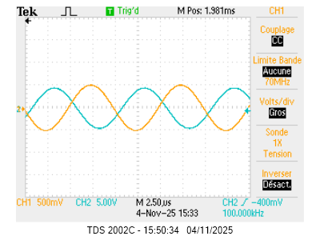

Oscillogramme du montage avec une échelle verticale de 500 mV sur le channel 1 et 5V sur le channel 2
On observe une amplification de 10.
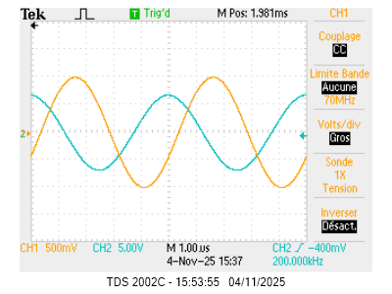

Oscillogramme du montage à haute fréquence
A partir de 200 kHz on observe que l’amplification diminue donc la bande passante est 200 kHz

Q1.3 : Mesurer l’amplification et la bande passante pour R1 = 1 kΩ et R2 = 20 kΩ
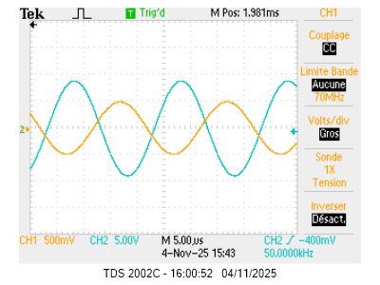

Oscillogramme du montage avec une échelle verticale de 500 mV sur le channel 1 et 5V sur le channel 2
On observe une amplification de 20
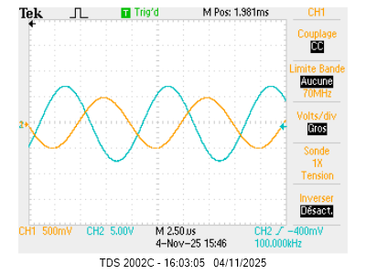

Oscillogramme du montage à haute fréquence
A partir de 100 kHz on observe que l’amplification diminue donc la bande passante est 100 kHz

Q1.4 : Présenter les résultats dans un tableau en précisant le produit amplification x bande. Et comparer le résultat à la fiche constructeur.
 | Amplification | Bande | Produit
Montage 1 | 1 | 1.2 MHz | 1.2 MHz
Montage 2 | 10 | 200 kHz | 2 MHz
Montage 3 | 20 | 100 kHz | 2 MHz
D’après le tableau ci-dessus, on remarque que de manière générale le produit amplification-bande est en pratique autour de 2 MHz. Cependant d’après la page 15 de la datasheet de l’aop (cf question 1 préparation), on est censé avoir un produit de 3 Mhz. Cette différence peut être dû à plusieurs chose comme le fait que la valeur soit une valeur théorique et que ce produit peut diminuer avec le temps.

Q2 : Montage PASSE-HAUT
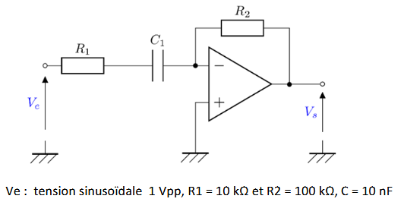

Q2.1 : Pour f allant de 10 Hz à 3 MHz, tracer la courbe expérimentale de Bode du gain en dB.
On sait que le gain max est autour de 20 dB alors on sait que la fréquence de coupure est aux alentours d’un gain de 17 dB. En balayant sur l’oscilloscope on remarque que la fréquence de coupure est au alentours de 1,5 kHz. On a donc le tableau de mesure suivant :
Fréquence | Ve | Vs | Gains- 20log(Vs/Ve)
10 Hz | 1 | 0,072 | -22,85335007
100 Hz | 1 | 0,63 | -4,013189011
1000 Hz | 1 | 5,4 | 14,6478752
1,2 kHz | 1 | 6 | 15,56302501
1,4 kHz | 1 | 6,72 | 16,54738546
1,6 kHz | 1 | 7,12 | 17,04959987
1,8 kHz | 1 | 8 | 18,06179974
5 kHz | 1 | 9,7 | 19,73543469
10 kHz | 1 | 10,1 | 20,08642748
40 kHz | 1 | 9,9 | 19,91270389
70 kHz | 1 | 9,4 | 19,46255707
100 kHz | 1 | 8,72 | 18,8103297
150 kHz | 1 | 7,5 | 17,50122527
200 kHz | 1 | 6,48 | 16,23150012
400 kHz | 1 | 3,76 | 11,5037569
1 MHz | 1 | 1,14 | 1,138097027
2 MHz | 1 | 0,38 | -8,404328068

D’après ce tableau de mesure, on a le diagramme de Bode en gain suivant :
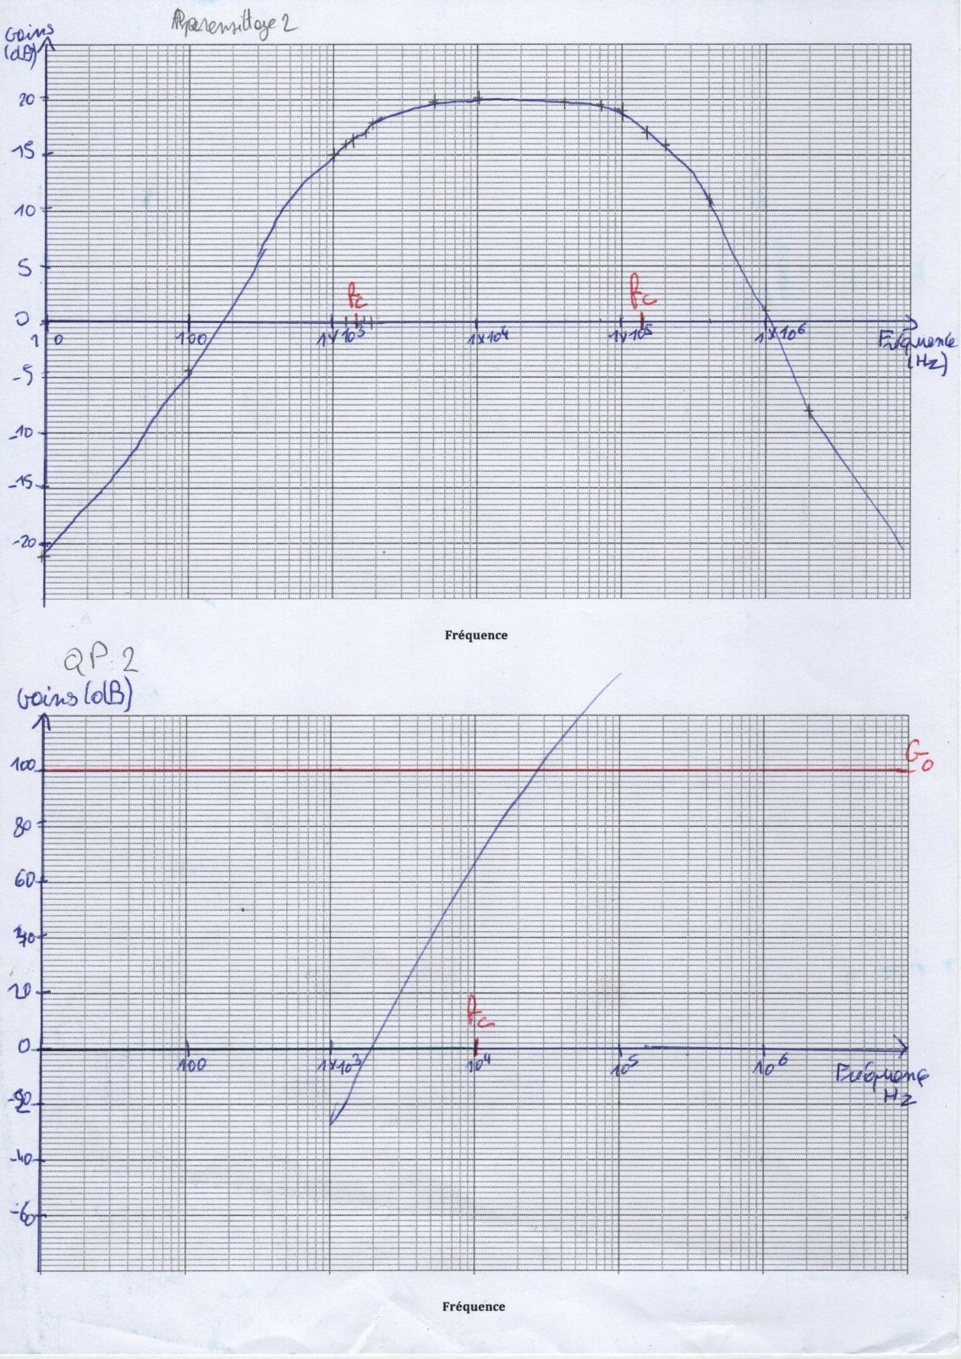
Diagramme de Bode expérimental en gain avec les fréquences de coupure d’un circuit passe Haut

Q2.2 : Comparer la courbe expérimentale et celle issue de la question Q5 de la préparation.
On rappelle la courbe de la question de préparation :
On remarque que la courbe ne présente qu'une fréquence de coupure à 1500 Hz alors que sur notre courbe expérimentale on a 2 fréquences de coupure.

Q2.3 : Mettre en valeur les deux fréquences de coupure issues des mesures. Expliquer l’existence de la plus grande.
D’après le diagramme de bode ci-dessus, on remarque qu’il y a deux fréquences de coupure ($f_{c}$), une à 1500 Hz et l’autre aux alentours de 150 kHz. La plus grande des fréquences de coupure est dû au produit amplification-bande de l’AOP car au-delà de 150 kHz, l’AOP ne peut plus amplifier car on a une amplification de 10 et le produit amplification-bande est de 3 MHz. Donc la fréquence de coupure de l’AOP devrait de manière théorique aux alentours de 3 kHz. Or on remarque d’après, la question 1 de l’apprentissage, la valeur pratique est autour de 2 MHz.

Q2.4 : Appliquer en Ve un signal carré de 1 Vpp f = 500 Hz. Relever les oscillogrammes de Ve et Vs. En conclure l’action principale assurée par le montage (intégration ou dérivation ?).
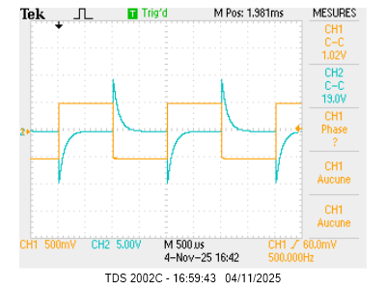

Oscillogramme du montage avec un signal carré en entrée
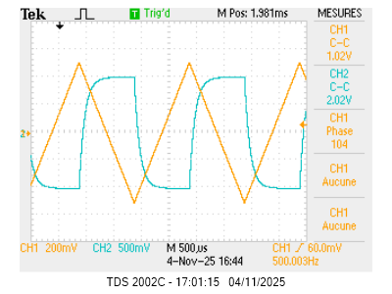

Oscillogramme du montage avec un signal triangle en entrée
On remarque qu’avec un signal triangle en entrée on obtient un signal carré on a donc un circuit dérivateur.

Q3 : Montage PASSE-BAS
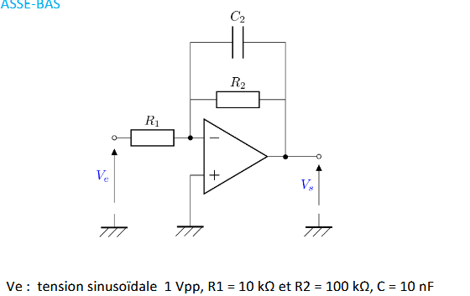

Q3.1 : Pour f allant de 10 Hz à 3 MHz, tracer la courbe expérimentale de Bode du gain en dB.
On sait que le gain max est autour de 20 dB alors on sait qu'à la fréquence de coupure le gain est aux alentours de 17 dB. En balayant sur l’oscilloscope on remarque que la fréquence de coupure est aux alentours de 150 Hz. On a donc le tableau de mesure suivant :
Fréquence | Ve | Vs | 20log(Vs/Ve)
10 Hz | 1 | 10,2 | 20,17200344
80 Hz | 1 | 9,12 | 19,19989677
100 Hz | 1 | 8,8 | 18,88965344
150 Hz | 1 | 7,4 | 17,38463439
200 Hz | 1 | 6,4 | 16,12359948
300 Hz | 1 | 4,8 | 13,62482475
1000 Hz | 1 | 1,6 | 4,082399653
10 kHz | 1 | 0,17 | -15,39102157
100 kHz | 1 | 0,02 | -33,97940009
1 MHz | 1 | 0,017 | -35,39102157
2 MHz | 1 | 0,34 | -9,370421659

Tableau de mesure du montage Passe bas

D’après ce tableau de mesure, on a le diagramme de Bode en gain suivant :

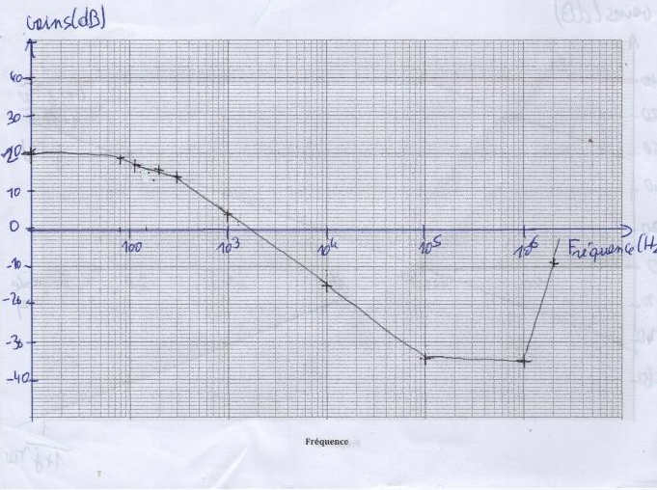
Q3.2 : Comparer la courbe expérimentale et celle issue de la question Q4 de la préparation.

Q3.3 : Appliquer en Ve un signal carré de 1 Vpp f = 5000 Hz. Relever les oscillogrammes de Ve et Vs. En conclure l’action principale assurée par le montage (intégration ou dérivation ?).
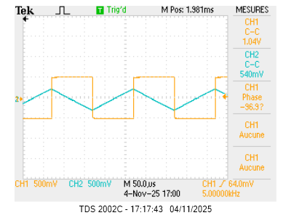
On remarque que le signal d’entrée est un carré est qui donne en sortie un signal triangle. Le montage est donc un montage intégrateur.

Q.4 : Montage PASSE-BANDE
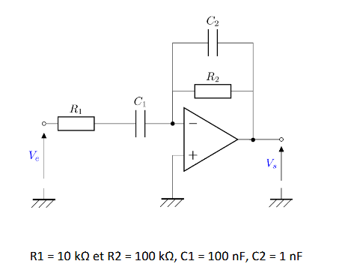

Q4.1 : Justifier la fonction PASSE-BANDE à l’aide d’une analyse qualitative
On a deux condensateurs $C_{1}$ et $C_{2}$ auront de fréquence de coupure différentes :
On suppose que $f_{c_{1}}<f_{c_{2}}$. On a :
On étudie comment réagie le système quand on est avant la fréquence de coupure 1. De plus, en basse fréquences, le condensateur $C_{1}$ réagis comme un circuit ouvert et $C_{2}$ comme un circuit ouvert. On remarque la tension d’entrée ne rentre dans l’AOP. Le système ne laisse pas passer ce type de fréquence.
On étudie comment réagie le système quand on est entre la fréquence de coupure 1 et la fréquence de coupure 2. De plus, en basse fréquences, le condensateur $C_{1}$ réagis comme un fils et $C_{2}$ comme un circuit ouvert. On remarque que la tension d’entrée est la tension de sorti sont égale. Le système laisse passer ce type de fréquence.
On étudie comment réagie le système quand on est entre la fréquence de coupure 1 et la fréquence de coupure 2. De plus, en basse fréquences, le condensateur $C_{1}$ réagis comme un fils et $C_{2}$comme fils. On remarque que la tension de sortie est égale 0. Le système ne laisse pas la tension de sorti sont égale.
Pour conclure, quand $f_{c_{1}}<f_{c_{2}},$le système ne laisse passer que les fréquences comprises entre $f_{c_{1}}$ et $f_{c_{2}}.$
On suppose que $f_{c_{2}}<f_{c_{1}}.$On a :
On étudie comment réagie le système quand on est avant la fréquence de coupure 1. De plus, en basse fréquences, le condensateur$C_{2}$réagis comme un circuit ouvert et $C_{1}$ comme un circuit ouvert. On remarque la tension d’entrée ne rentre dans l’AOP. Le système ne laisse pas passer ce type de fréquence.
On étudie comment réagie le système quand on est entre la fréquence de coupure 1 et la fréquence de coupure 2. De plus, en basse fréquences, le condensateur $C_{2}$ réagis comme un fils et $C_{1}$ comme un circuit ouvert. On remarque que la tension d’entrée est la tension de sorti sont égale. Le système laisse passer ce type de fréquence.
On étudie comment réagie le système quand on est entre la fréquence de coupure 1 et la fréquence de coupure 2. De plus, en basse fréquences, le condensateur $C_{2}$réagis comme un fils et $C_{1}$comme fils. On remarque que la tension de sortie est égale 0. Le système ne laisse pas la tension de sorti sont égale.
Pour conclure, quand $f_{c_{2}}<f_{c_{1}},$ le système ne laisse passer que les fréquences comprises entre $f_{c_{2}}$ et$f_{c_{1}}.$
Quelques soit les fréquences de coupure $f_{c_{2}} et f_{C_{1}},$ le système laissera passer les fréquences comprise seulement entre $f_{C_{1}}$ et $f_{C_{2}}$

Q4.2 : Pour f allant de 10 Hz à 3 MHz, tracer la courbe expérimentale de Bode du gain en dB.
On sait que le gain max est autour de 20 db alors on sait qu’à la fréquence de coupure le gain est aux alentours de 17 db. En balayant sur l’oscilloscope on remarque que les fréquences de coupure sont aux alentours de 200 Hz et l’autre aux alentours de 1,5 kHz. On a donc le tableau de mesure suivant
Fréquence | Ve | Vs | 20log(Vs/Ve)
10 Hz | 1 | 0,7 | -3,0980392
50 Hz | 1 | 3,12 | 9,88309188
100 Hz | 1 | 5,5 | 14,80725379
150 Hz | 1 | 7,04 | 16,95145318
200 Hz | 1 | 7,9 | 17,95254183
300 Hz | 1 | 8,8 | 18,88965344
800 Hz | 1 | 9,04 | 19,12336861
1000 Hz | 1 | 8,72 | 18,8103297
1,5 kHz | 1 | 7,5 | 17,50122527
2 KHz | 1 | 6,56 | 16,33807679
5 kHz | 1 | 3,3 | 10,3702788
10 kHz | 1 | 1,7 | 4,608978428
100 kHz | 1 | 0,18 | -14,8945499
1 MHz | 1 | 0,03 | -30,45757491
2 MHz | 1 | 0,03 | -30,45757491
D’après le tableau de mesure, on a :
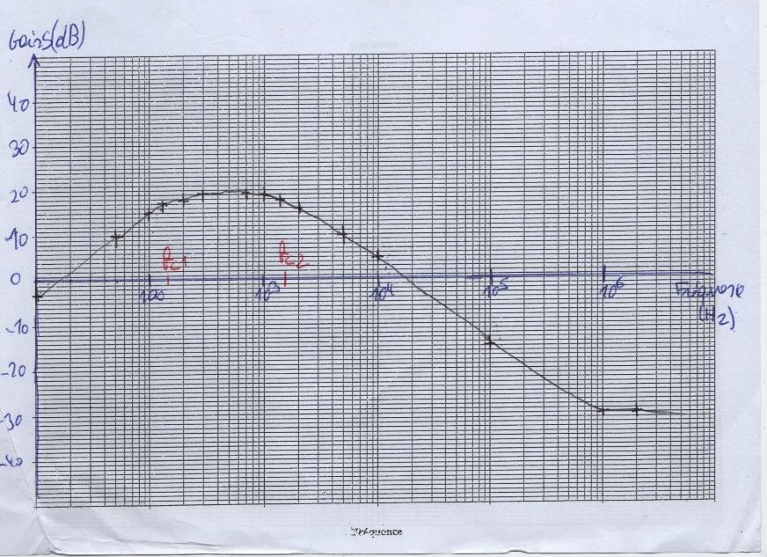

Diagramme de Bode en gain expérimental d’un circuit basse bande

Q4.3 : Déterminer par le calcul le gain dans la bande passante.
Pour déterminer le gain dans la bande passante, il faut déterminer la fonction de transfert :
On remarque que c’est un montage amplificateurs :
$\frac{z_{V_{S}}}{z_{V_{e}}}=-\frac{\frac{z_{R_{2}}*z_{C_{2}}}{z_{R_{2}}+z_{C_{2}}}}{z_{R_{1}}+z_{C_{1}}}=-\frac{z_{R_{2}}*z_{C_{2}}}{z_{R_{2}}+z_{C_{2}}}*\frac{1}{z_{R_{1}}+z_{c1}}=-\frac{R_{2}*\frac{1}{j*C_{2}*ω}}{R_{2}+\frac{1}{j*C_{2}*ω}}*\frac{1}{R_{1}+\frac{1}{j*C_{1}*ω}}$
$\frac{z_{V_{S}}}{z_{V_{e}}}=-R_{2}*\frac{1}{R_{2}*j*C_{2}*ω+1}*\frac{1}{R_{1}}*\frac{1}{1+\frac{1}{j*C_{1}*R_{1}*ω}}$
$\frac{z_{V_{S}}}{z_{V_{e}}}=-\frac{R_{2}}{R_{1}}*\frac{1}{j*R_{2}*C_{2}*ω+1}*\frac{j*C_{1}*R_{1}*ω}{1+j*C_{1}*R_{1}*ω}$
On pose $τ_{1}=C_{1}*R_{1}$, $τ_{2}=C_{2}*R_{2}$ et $G_{0}=-\frac{R_{2}}{R_{1}}$. On a transformé avec des fonction transfert connue :
$\frac{z_{V_{S}}}{z_{V_{e}}}=-G_{0}*\frac{1}{j*τ_{2}*ω}*j*τ_{2}*ω*\frac{1}{1+j{*τ}_{2}*w}$
On sait que le gain sera le plus fort au niveau de la constante $G_{0}.$ On calcule donc pour ceci :
$Gains_{max}=20*loglog \left(\frac{R_{2}}{R_{2}}\right) =20*loglog \left(\frac{100}{10}\right) =20 dB$
Le $Gains_{max}$ est de 20 dB.

Q4.4 : Mesurer ce gain et le comparer à la valeur théorique.
D’après le tableau de mesure de la question 4.1, on remarque que le gains max atteint la valeur théorique.

Q4.5 : Identifier les fréquences de coupure et en déduire la bande passante.

On remarque d’après le diagramme de bode, les fréquences de coupures sont aux alentours de 200 Hz et l’autre aux alentours de 1,5 kHz. On sait donc que la bande passante de ce montage est comprise entre 200 Hz et 1,5 kHz.

Q4.6 : Mesurer le déphasage entre Vs et Ve pour les fréquences de coupure. Conclusion ?
Le déphasage entre $V_{s}$ et $V_{e}$ pour les fréquences de coupure est de 138 degrés. On sait que le déphasage sur la fréquence de coupure est à la moitié de la déphasage max. On peut donc dire que le déphasage maximal est de 280 degrés.

